**佛光山學校財團法人高雄市普門高級中學**

**108學年度第二學期職三統測考生祈福成果報告表**

|  |  |  |  |
| --- | --- | --- | --- |
| 活動名稱 | 108學年度第二學期生命教育-職三統測考生「包中祈福」活動 | | |
| 活動日期 | 109年4月30日(四) | 活動地點 | 觀三忠、餐三忠教室 |
| 活動對象 | 職三考生、師長 | 參加人數 | 師生40人 |
| 活動項目簡述 | 由校長帶領輔導主任、認輔老師、家長會代表及師長，將供於佛前的智慧筆、大悲咒水及粽子、包子(象徵包中)，贈予考生，勉勵考生包中理想分數，祝福考生考試順利、金榜題名。 | | |

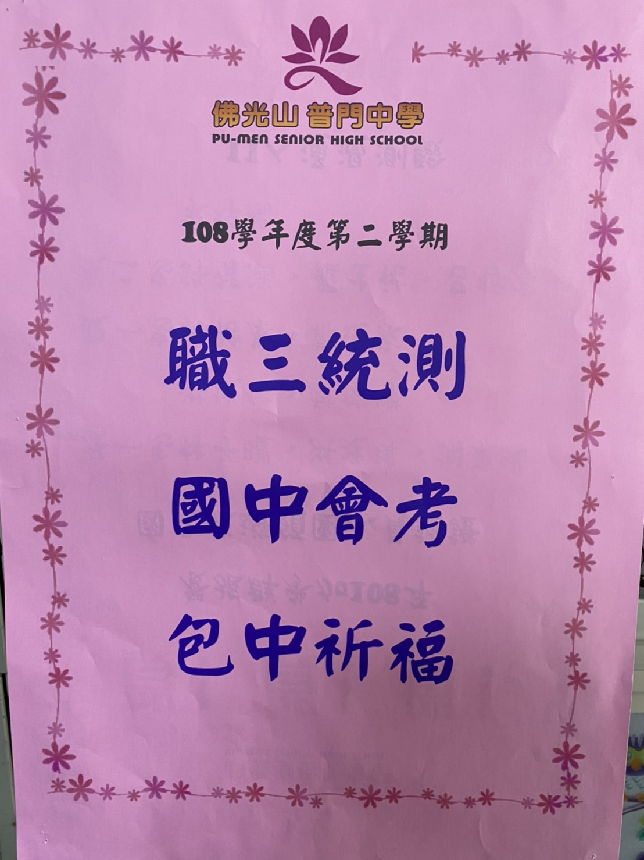

**佛光山學校財團法人高雄市普門高級中學**

**108學年度第二學期職三統測考生「包中祈福」活動成果照片**

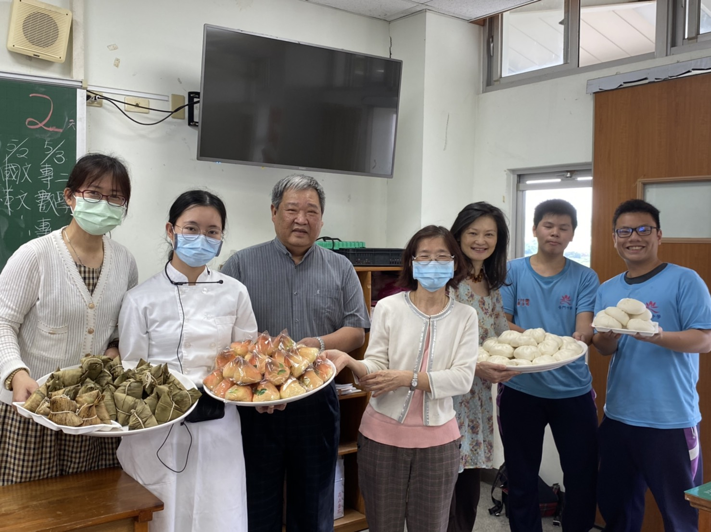

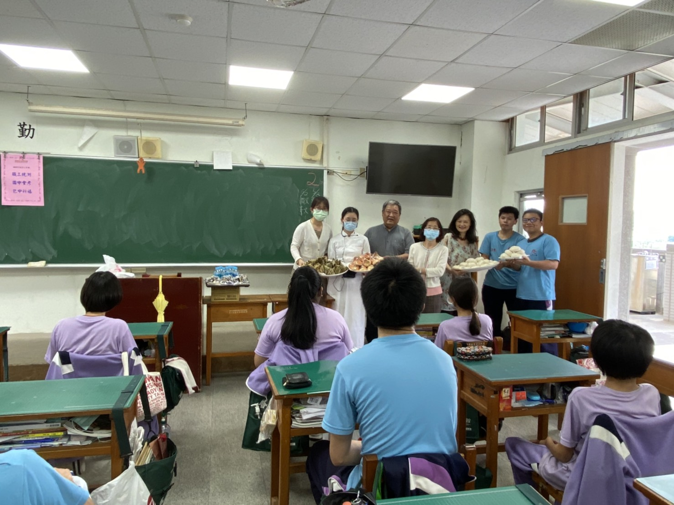

**佛光山學校財團法人高雄市普門高級中學**

**108學年度第二學期職三統測考生「包中祈福」活動成果照片**

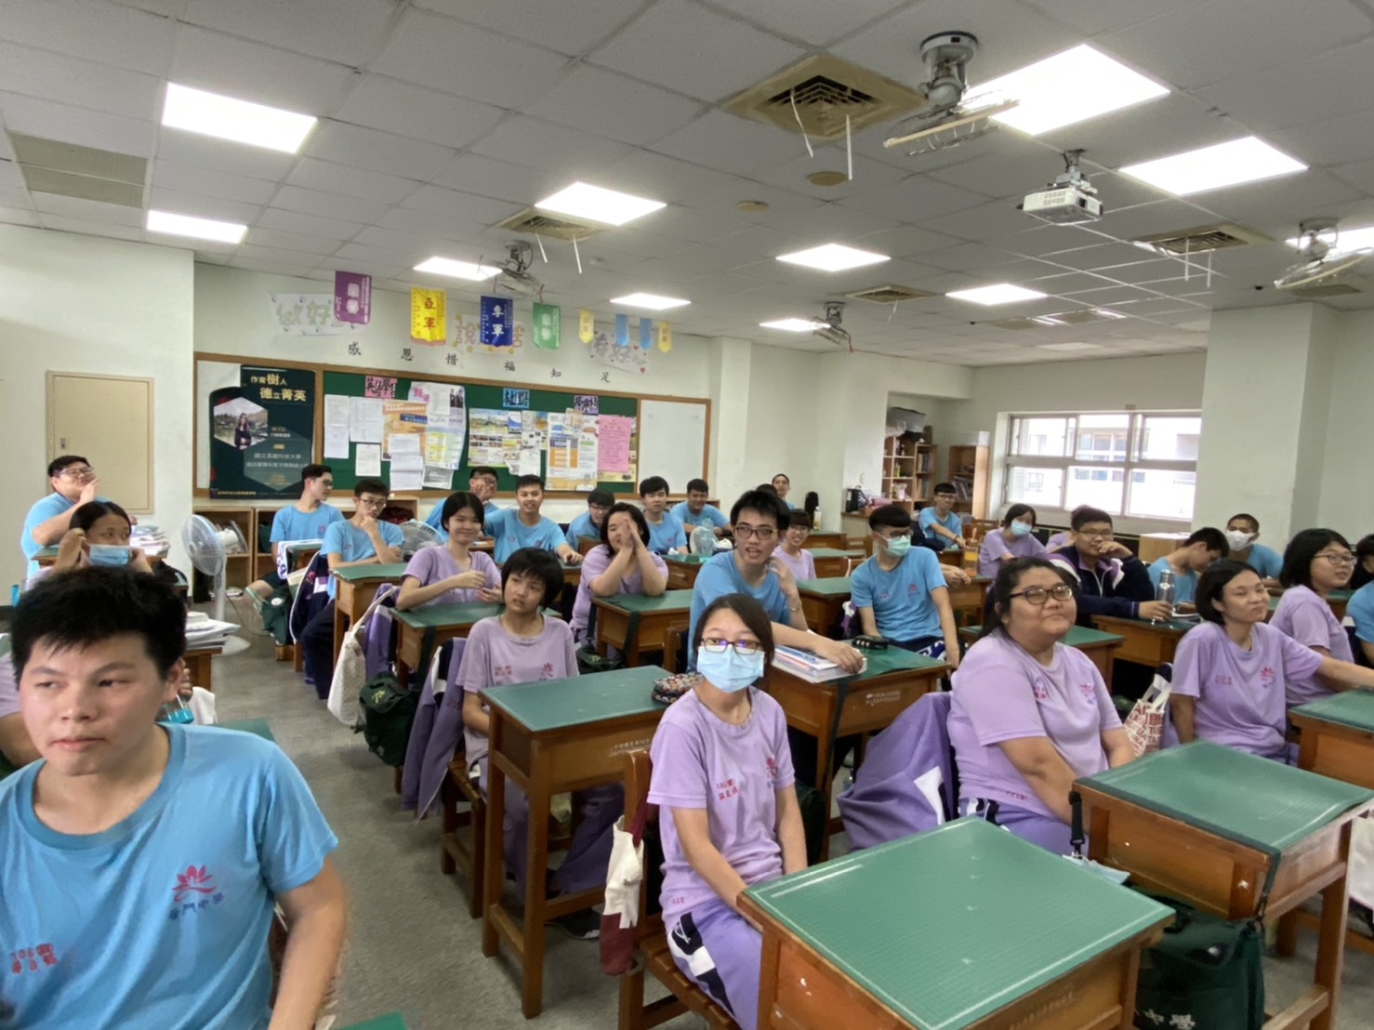

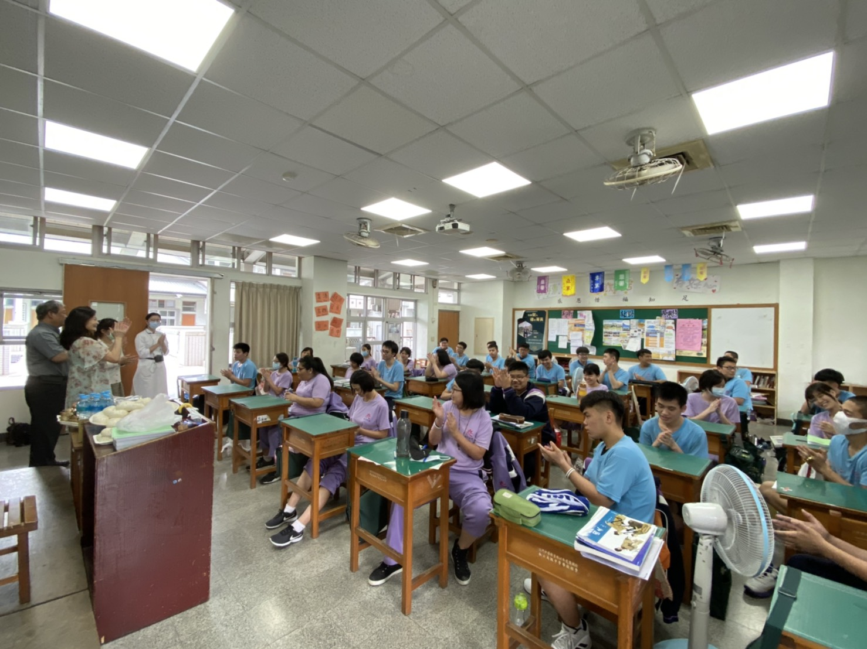

**佛光山學校財團法人高雄市普門高級中學**

**108學年度第二學期職三統測考生「包中祈福」活動成果照片**

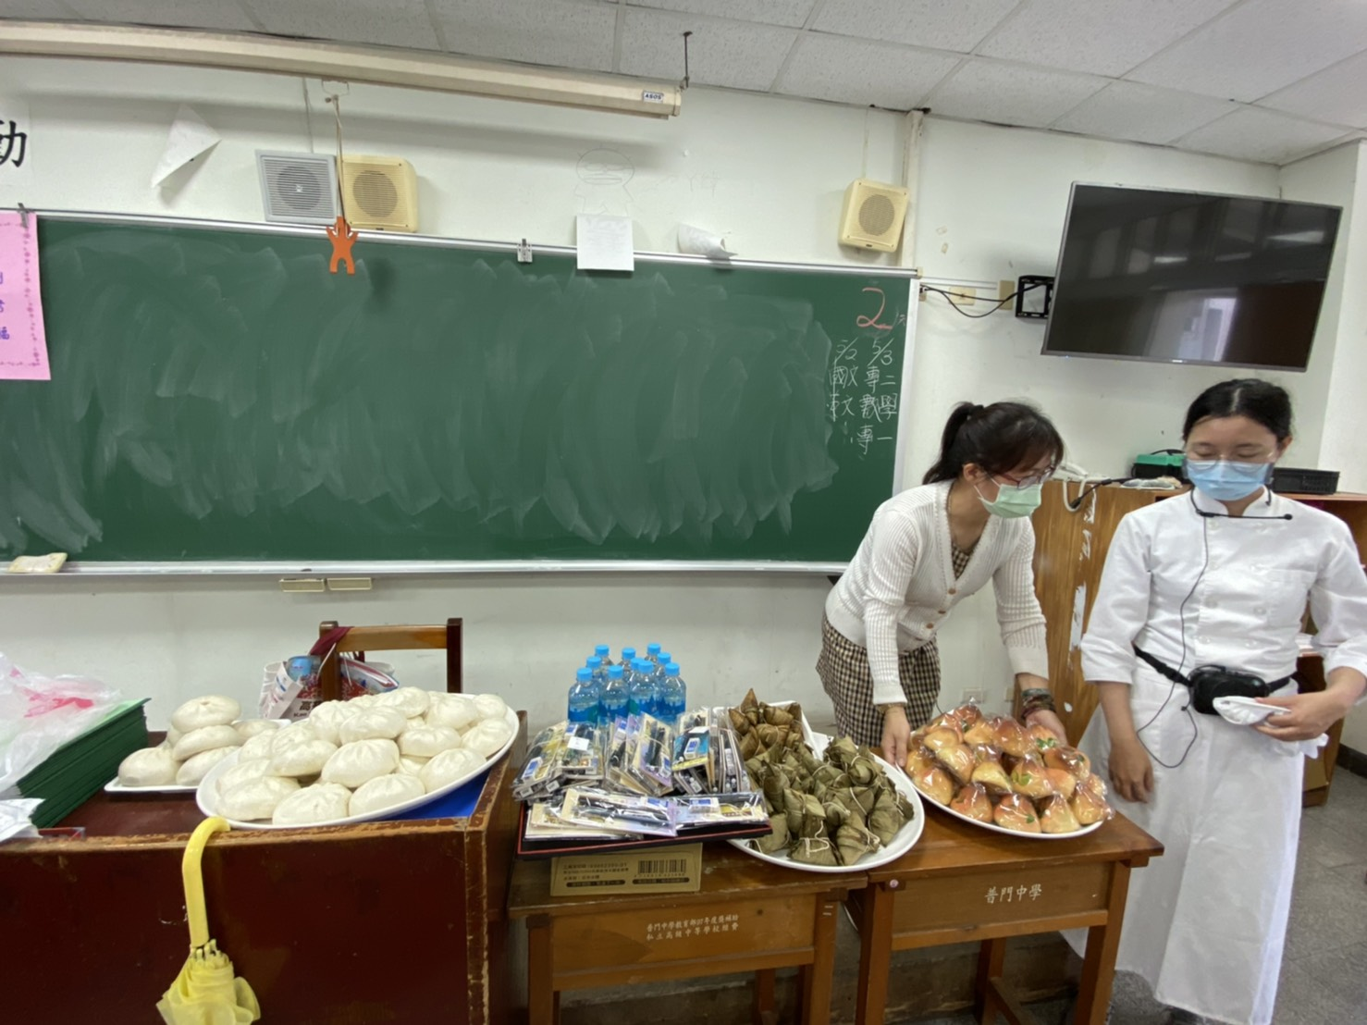

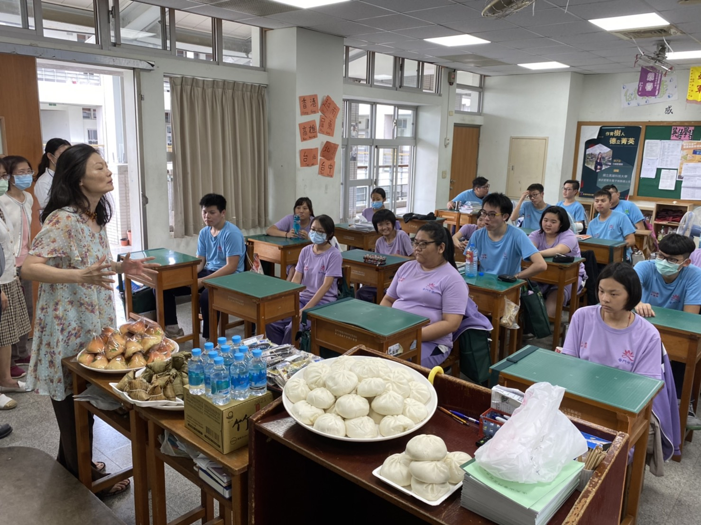

**佛光山學校財團法人高雄市普門高級中學**

**108學年度第二學期職三統測考生「包中祈福」活動成果照片**

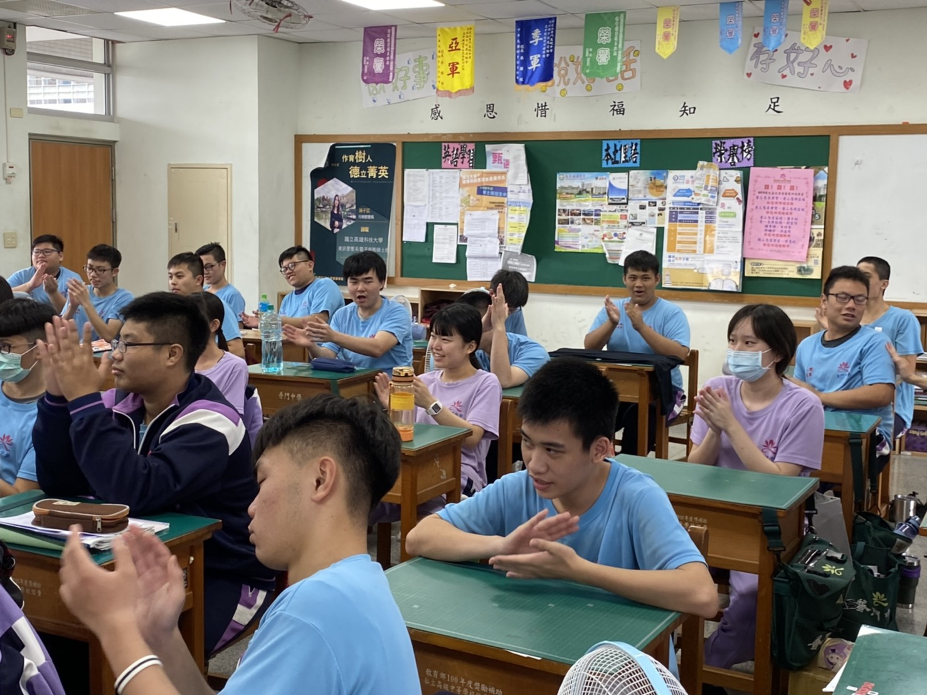

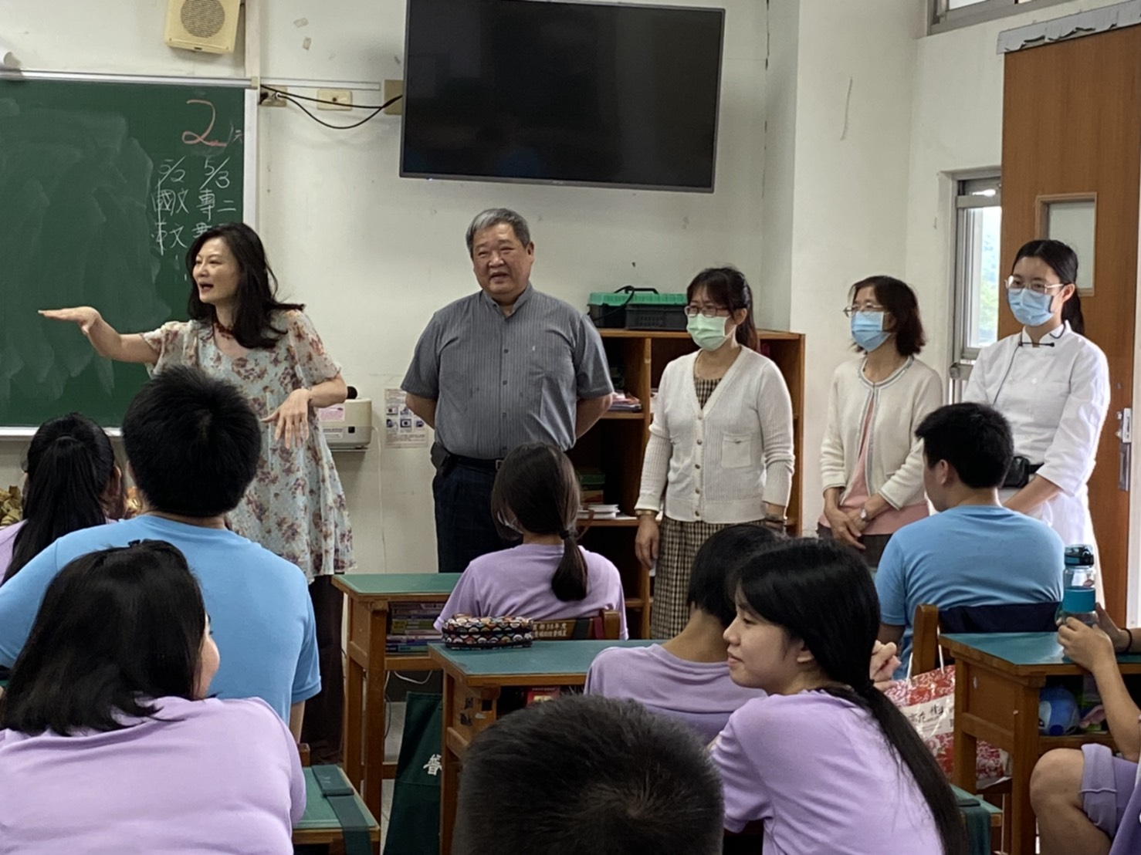

**佛光山學校財團法人高雄市普門高級中學**

**108學年度第二學期職三統測考生「包中祈福」活動成果照片**

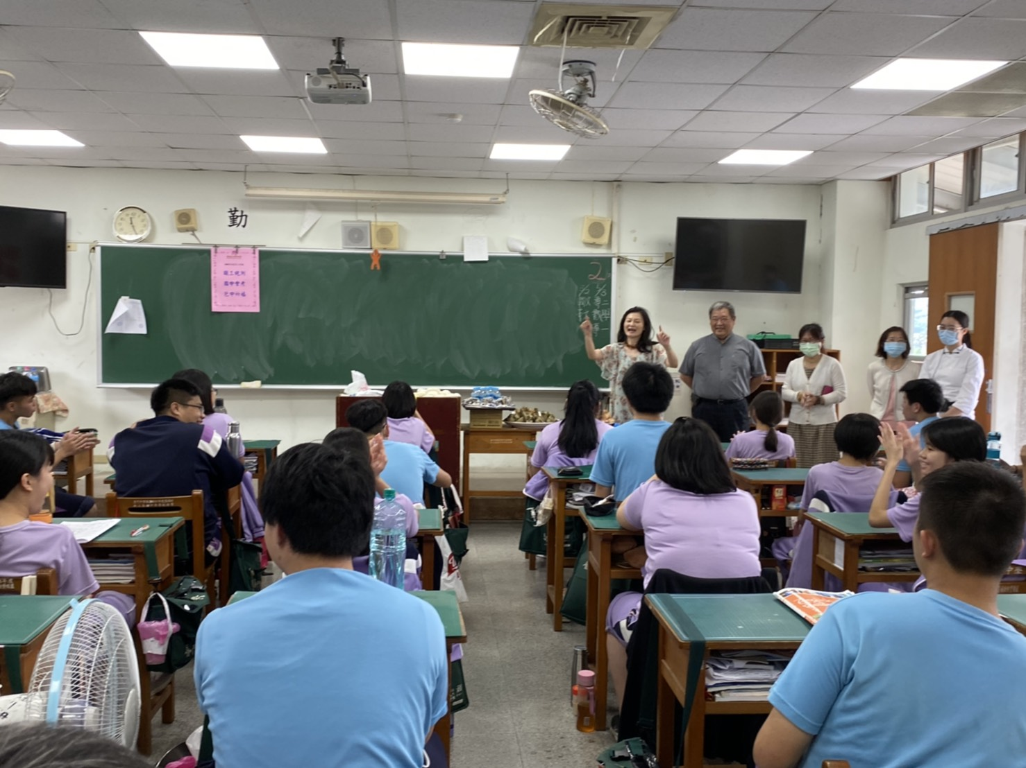

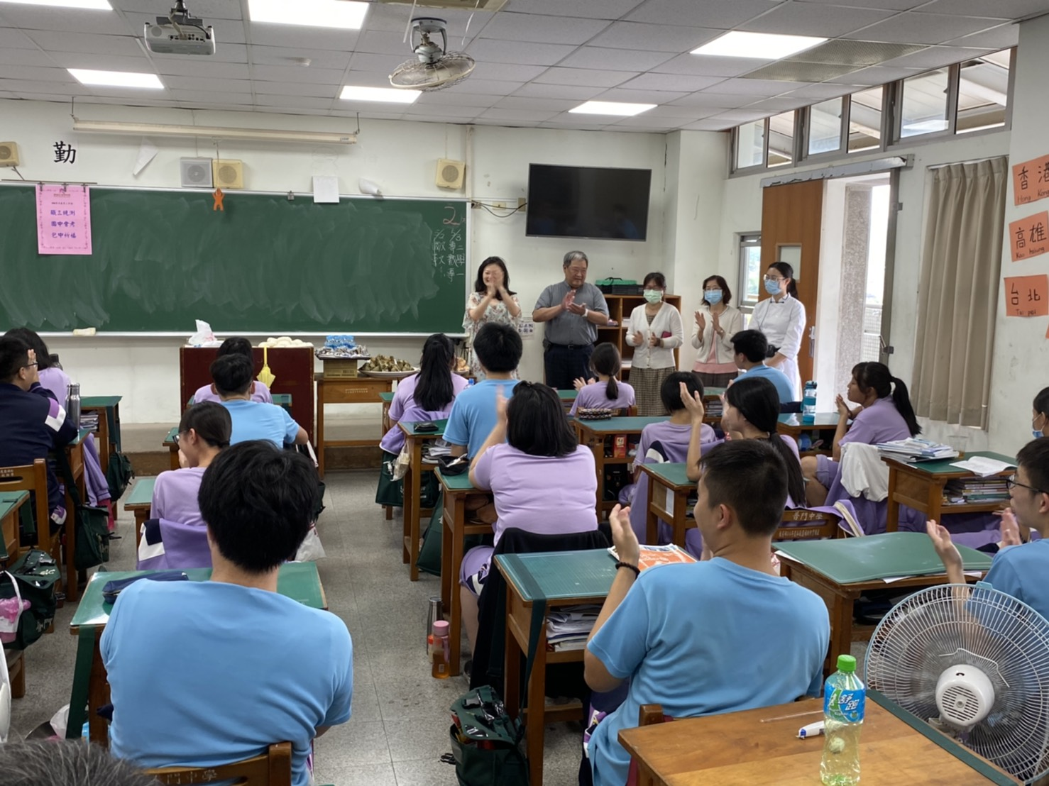

**佛光山學校財團法人高雄市普門高級中學**

**108學年度第二學期職三統測考生「包中祈福」活動成果照片**

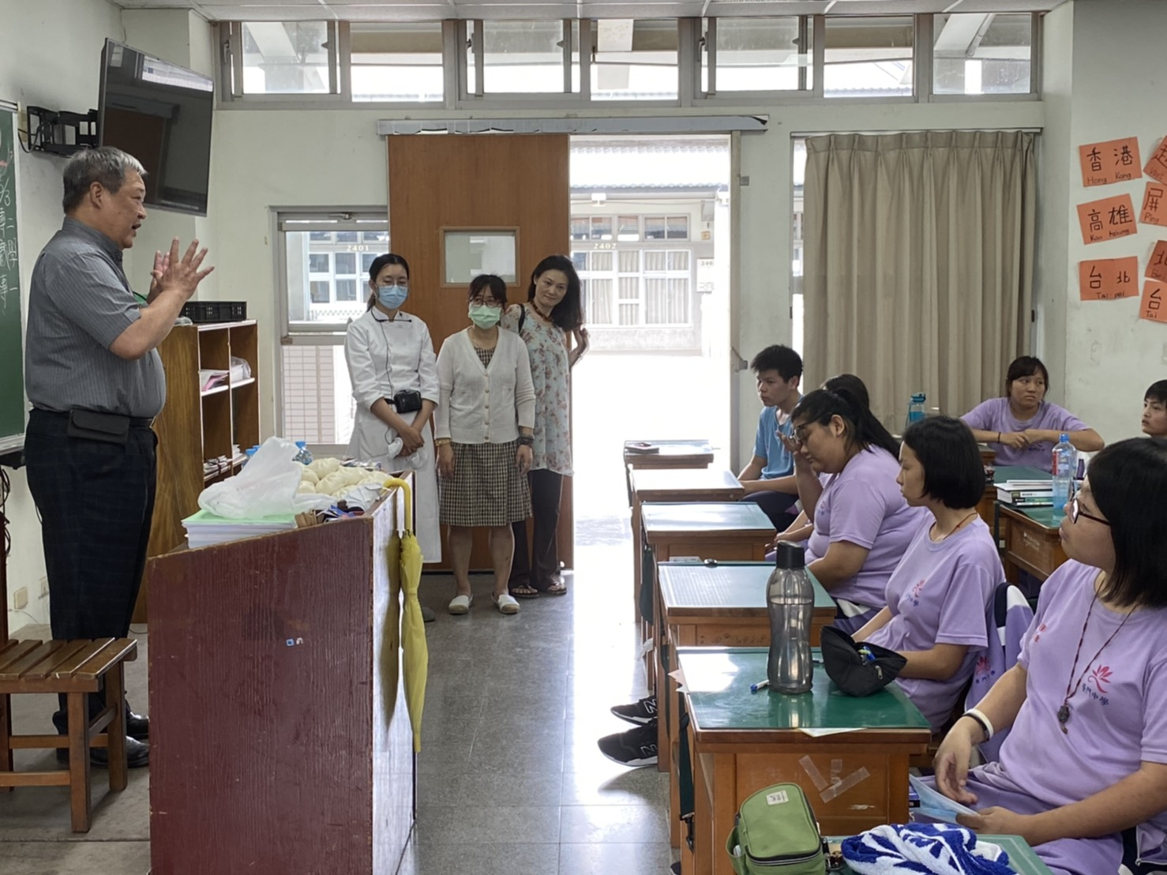

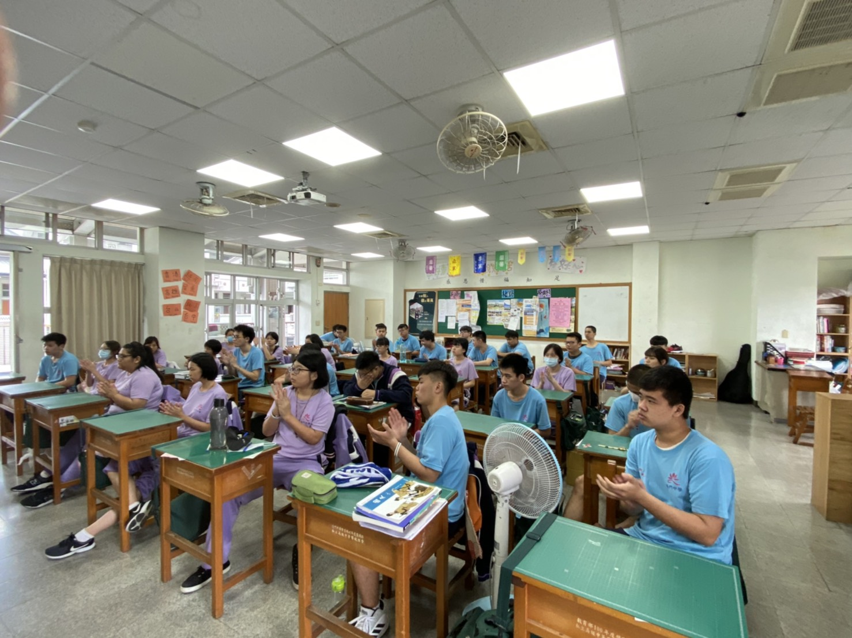

**佛光山學校財團法人高雄市普門高級中學**

**108學年度第二學期職三統測考生「包中祈福」活動成果照片**

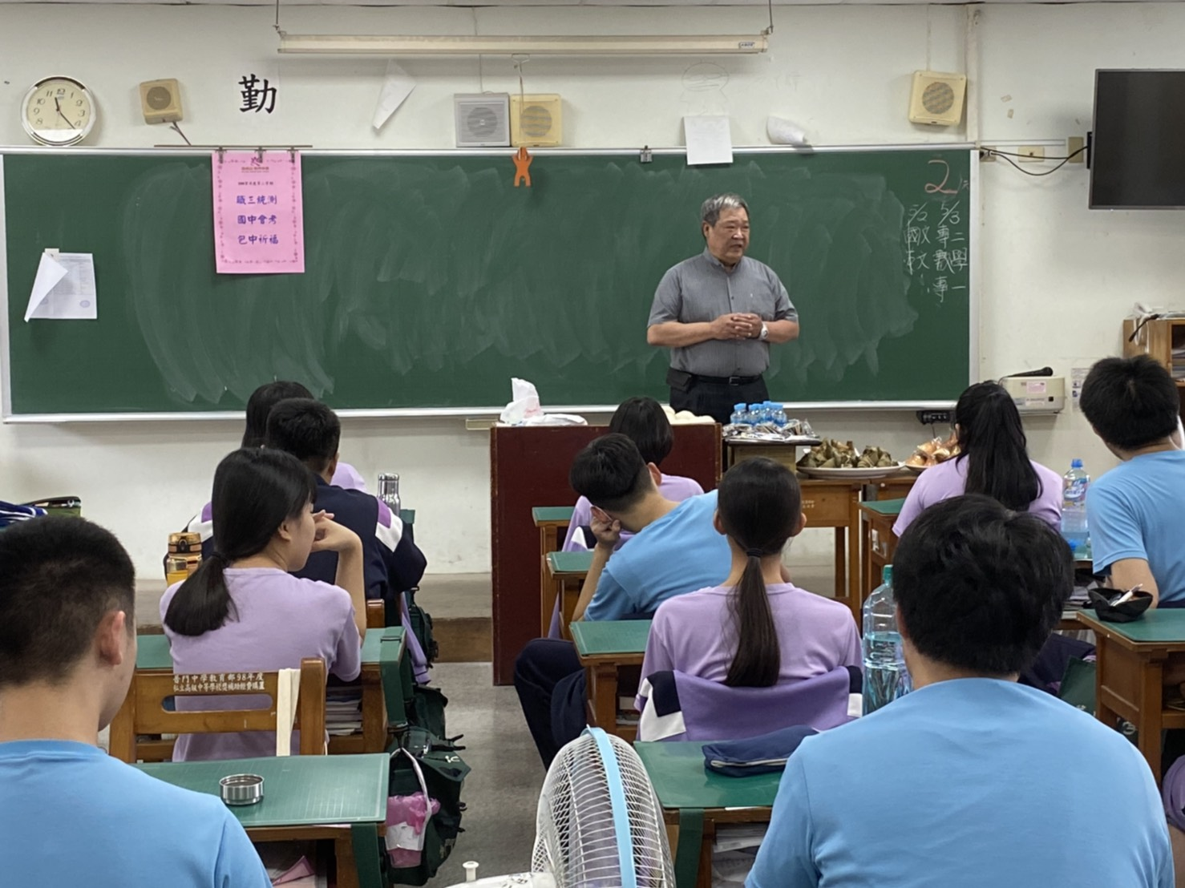

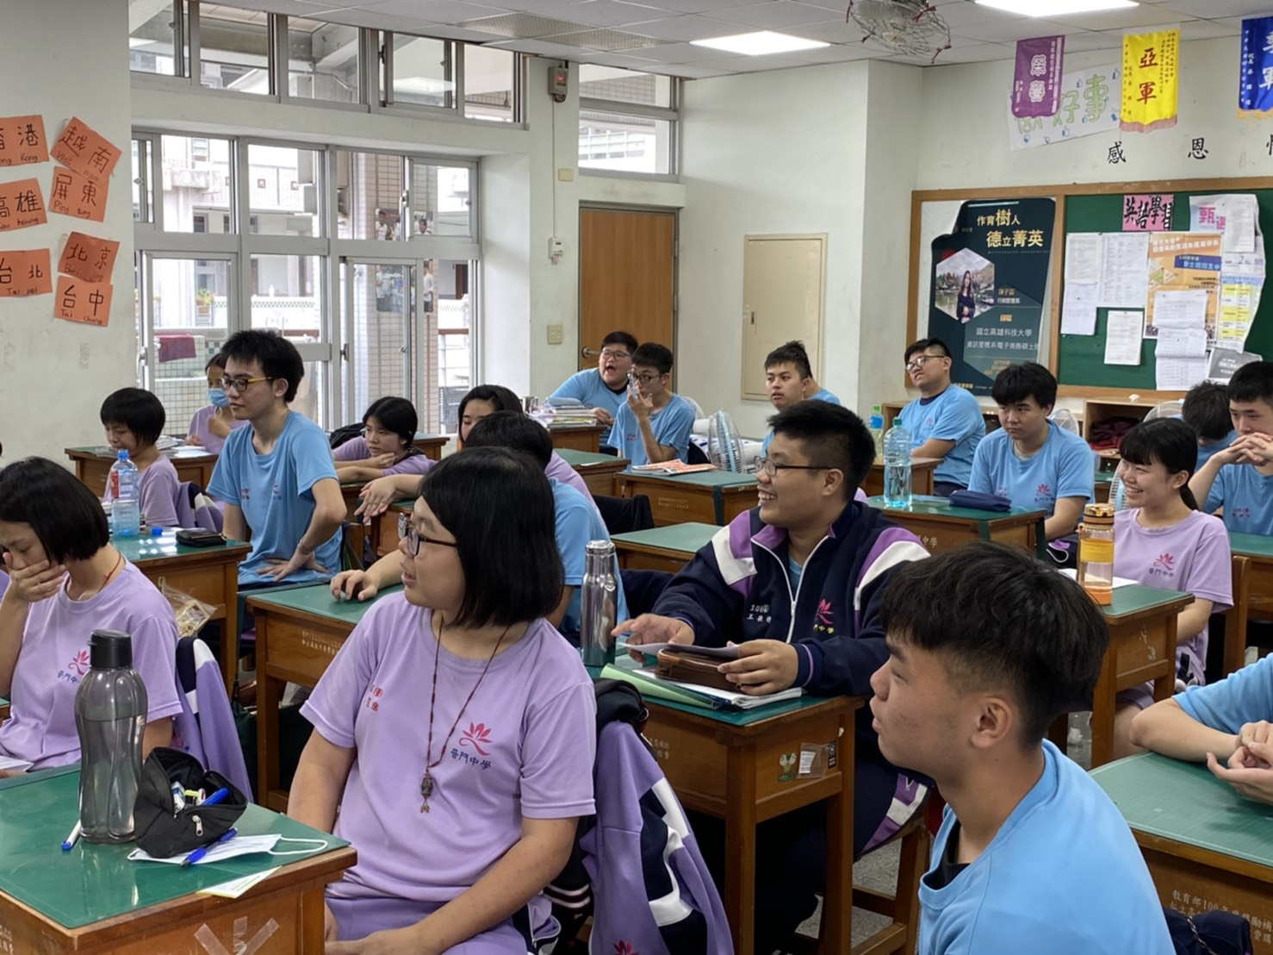

**佛光山學校財團法人高雄市普門高級中學**

**108學年度第二學期職三統測考生「包中祈福」活動成果照片**

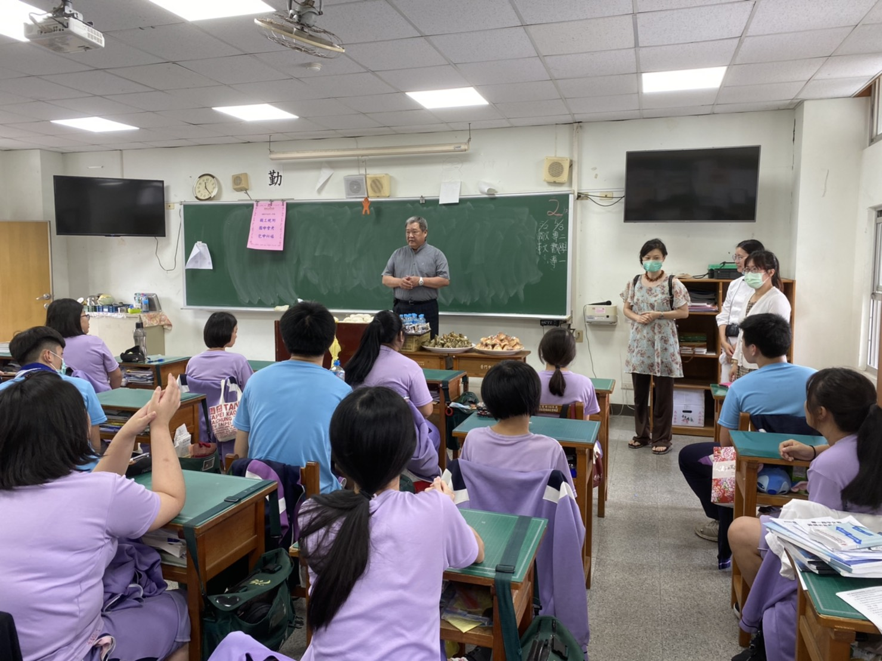

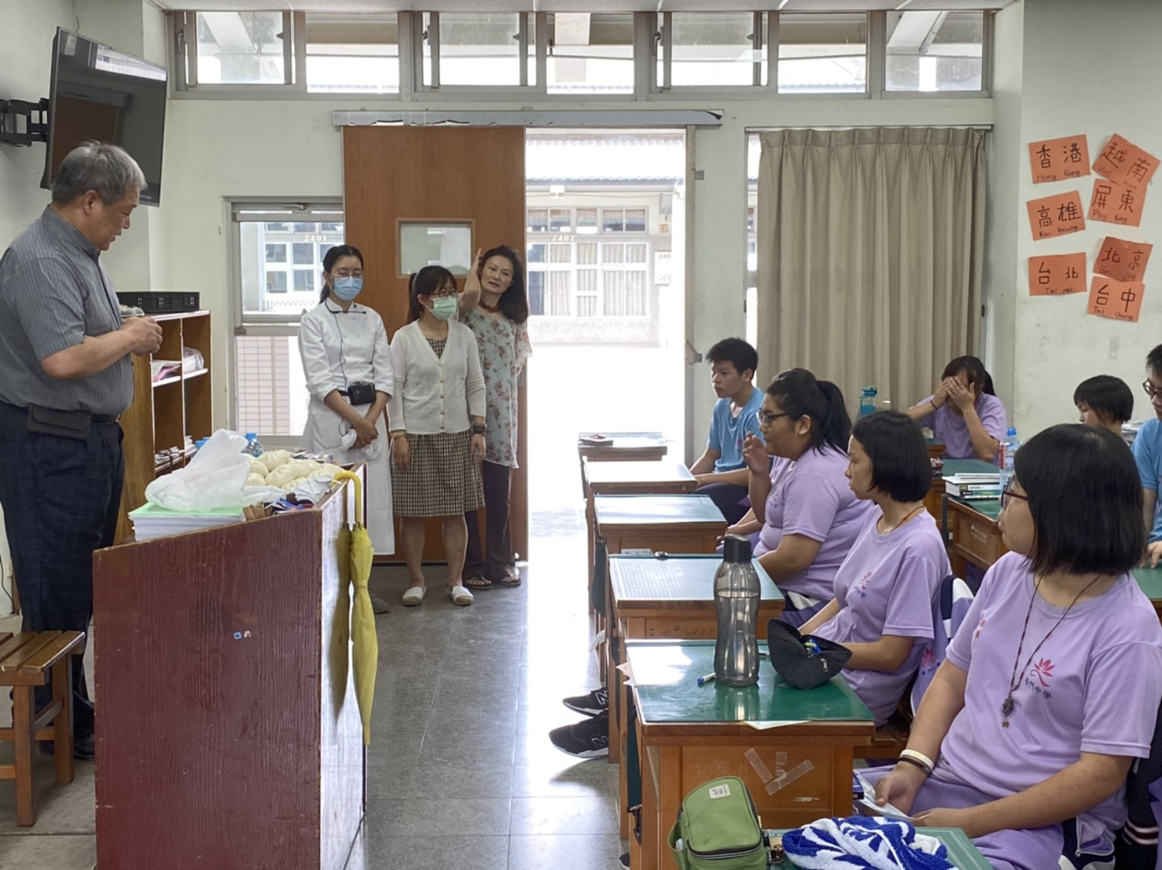

**佛光山學校財團法人高雄市普門高級中學**

**108學年度第二學期職三統測考生「包中祈福」活動成果照片**

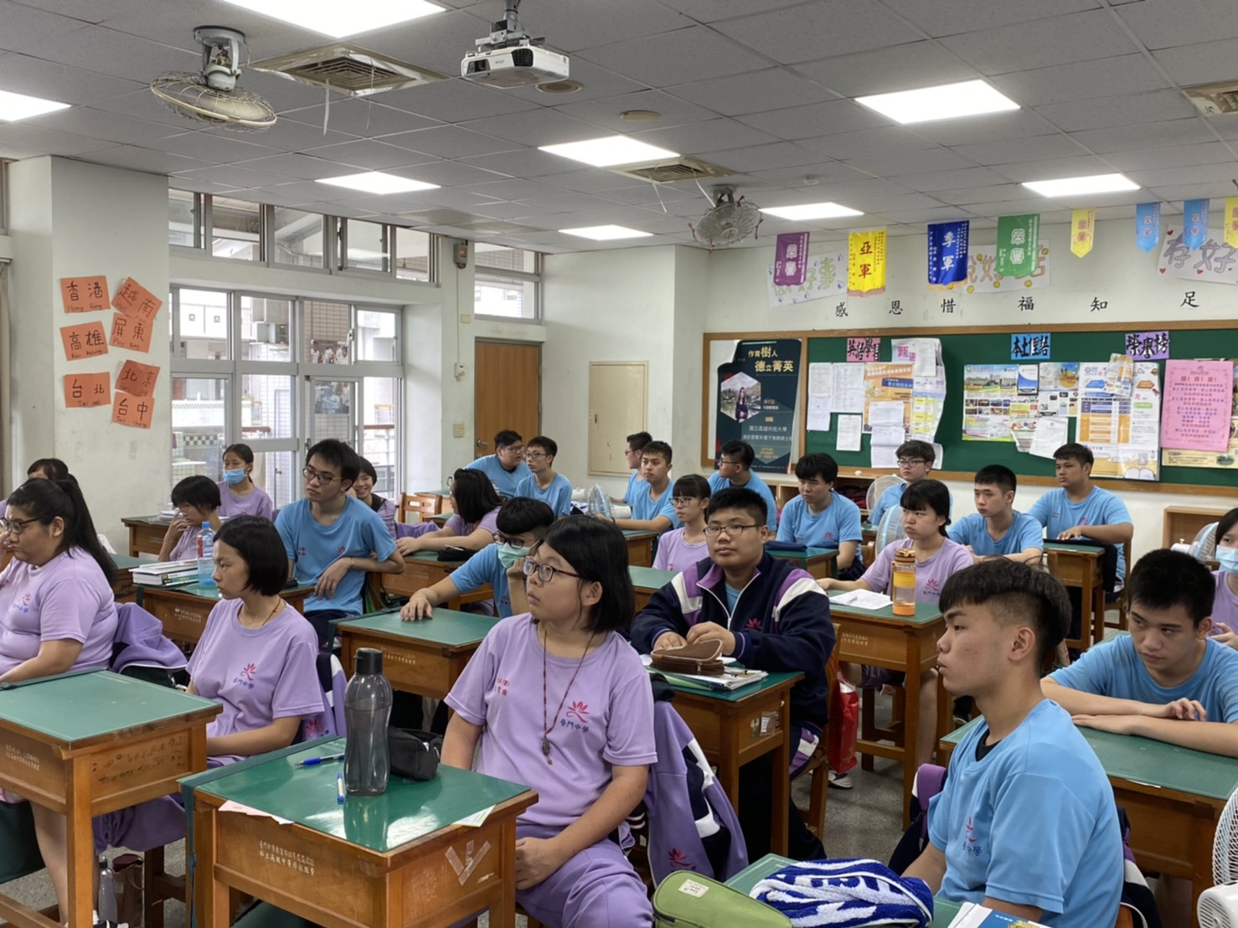

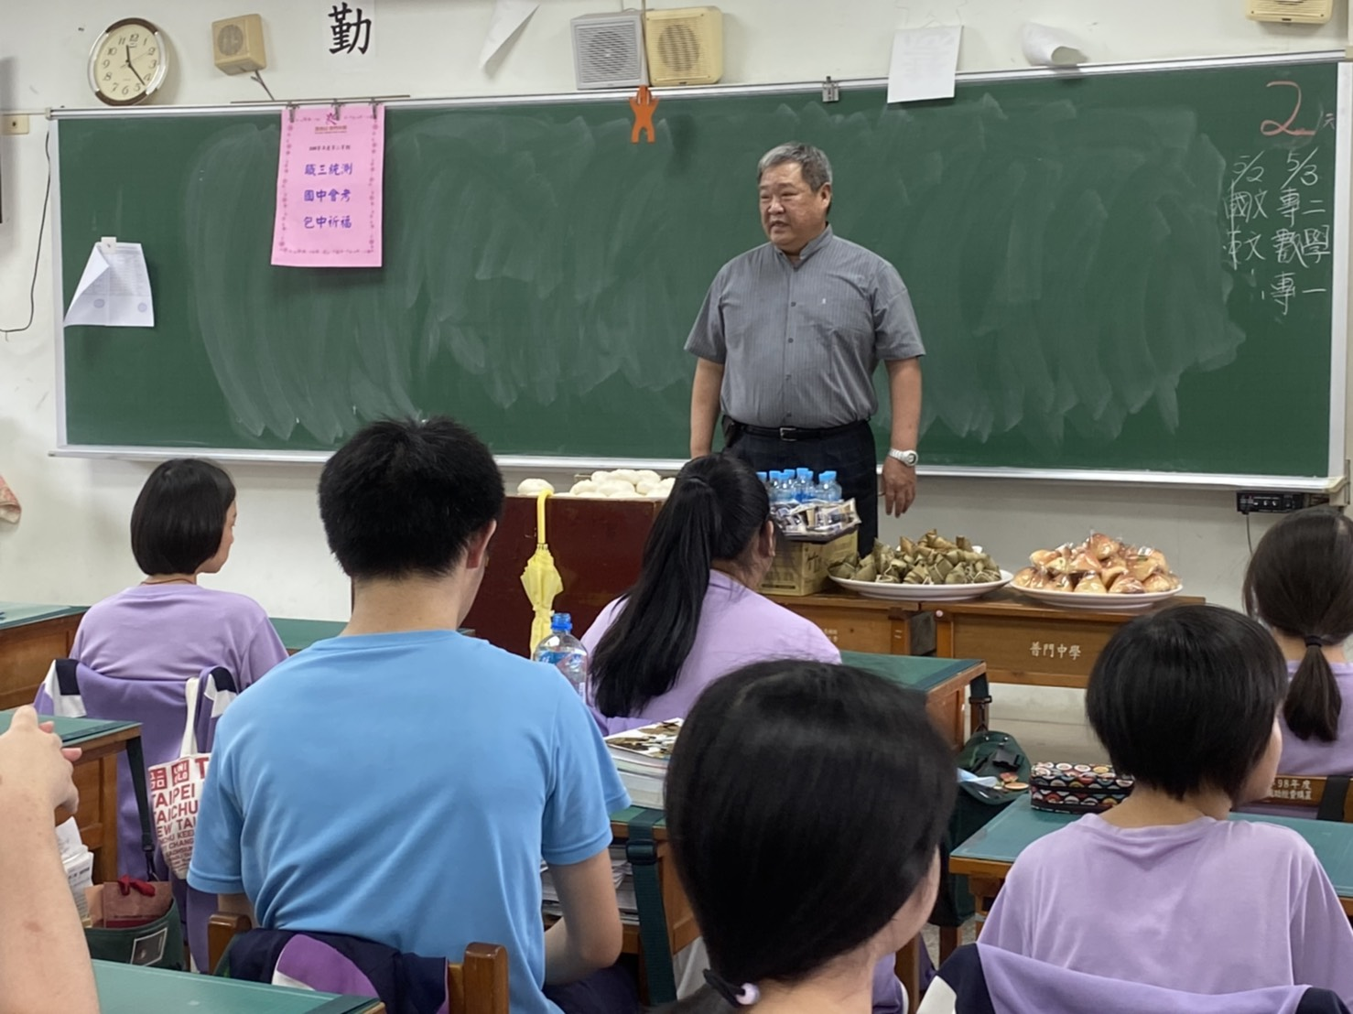

**佛光山學校財團法人高雄市普門高級中學**

**108學年度第二學期職三統測考生「包中祈福」活動成果照片**



